Творческая группа «Наполним мир музыкой»
Музыкально-дидактические игры с использованием игрового массажа

Музыкально-дидактические игры на музыкальном занятии проводятся регулярно. В старшем дошкольном возрасте проводятся музыкально-дидактические игры на развитие музыкальной памяти, звуковысотного слуха, знание музыкальных инструментов, развитие чувства ритма и многие другие.
Цель музыкально-дидактических игр: укрепление психологического и физического здоровья старших дошкольников посредством обучения элементарным приемам массажа в музыкально-игровой деятельности.
Задачи:
- вызвать положительный эмоциональный отклик;
- научить детей простейшим приемам игрового массажа;
- развивать музыкальный и звуковысотный слух, чувство ритма, звуковое восприятие;
- закреплять умения определять музыкальные инструменты по слуху.

«В гости к музыкальным инструментам»
Музыкально-дидактическая игра на развитие музыкальной памяти.
Исходное положение: дети стоят в кругу. Музыкальные инструменты разложены по залу на полу. Дети «едут на паровозе» по кругу, при звучании какого-либо музыкального инструмента определяют его название по слуху, находят его на полу среди разложенных инструментов, подходят и выполняют массаж, имитируя игру на музыкальном инструменте. В игре используется музыка: песня «Провоз Букашка», группа «Непоседы», «Барабанный марш», «Ноктюрн Ми-бемоль мажор», Ф.Шопен, «Два веселых гуся», русская народная мелодия, «Клоуны», Д.Кабалевский, цикл «Музыка для души», «Коробейники», русская народная мелодия.

Песня «Паровоз Букашка», (ходьба топающим шагом по кругу, круговые поглаживания кулаками по бедрам)
Звук барабана (постукивание указательными пальцами обеих рук по ногам)
Песня «Паровоз Букашка» (ходьба топающим шагом по кругу, круговые поглаживания кулаками по бедрам)
звук скрипки, (поочередное поглаживание обеих рук)
Песня «Паровоз Букашка» (ходьба топающим шагом по кругу, круговые поглаживания кулаками по бедрам)
Звук гуслей (пощипывание ног, рук, щек)
Песня «Паровоз Букашка» (ходьба топающим шагом по кругу, круговые поглаживания кулаками по бедрам)
Звук фортепиано (быстро перебирать пальцами по спине товарища)
Песня «Паровоз Букашка» (ходьба топающим шагом по кругу, круговые поглаживания кулаками по бедрам)
Звук саксофона (поглаживание рук, лба, шеи)
Песня «Паровоз Букашка» (ходьба топающим шагом по кругу, круговые поглаживания кулаками по бедрам)
Звук бубна (хлопки ладошками по ногам)
Песня «Паровоз Букашка» (ходьба топающим шагом по кругу, круговые поглаживания кулаками по бедрам)
Звук ложек (постукивание кулаками по рукам, локтям, плечам)
Песня «Паровоз Букашка» (ходьба топающим шагом по кругу, круговые поглаживания кулаками по бедрам)
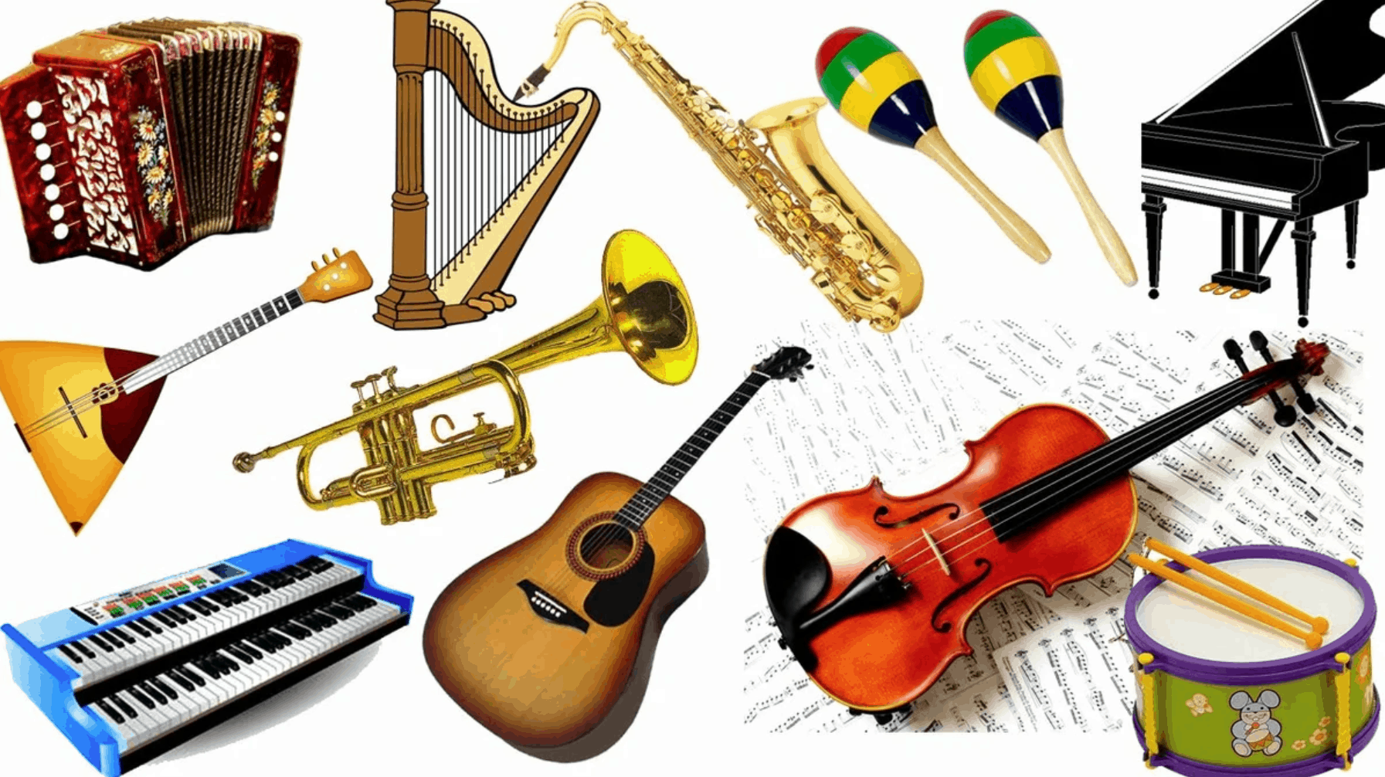

«Гармонь»
Музыкально-дидактическая игра на знание музыкальных инструментов и способах игры на них.
Исходное положение: дети стоят п кругу парами друг за другом. Происходит диалог между детьми. При повторении игры дети меняются местами.
-А хозяин дома? (руки на плечах впереди стоящего, выглянуть из-за плеча)
-Дома.
-А гармонь готова? (руки на плечах впереди стоящего, выглянуть из-за плеча)
-Можно поиграть? (поглаживание по голове впереди стоящего одной рукой)
-Нет!
-Можно поиграть? (поглаживание по голове впереди стоящего одной рукой)
-Нет!
-Ну, пожалуйста! (поглаживание по голове впереди стоящего двумя руками)
- Можно!
-Там-та-ги-дам! (быстро перебирать пальцами по бокам впереди стоящего) 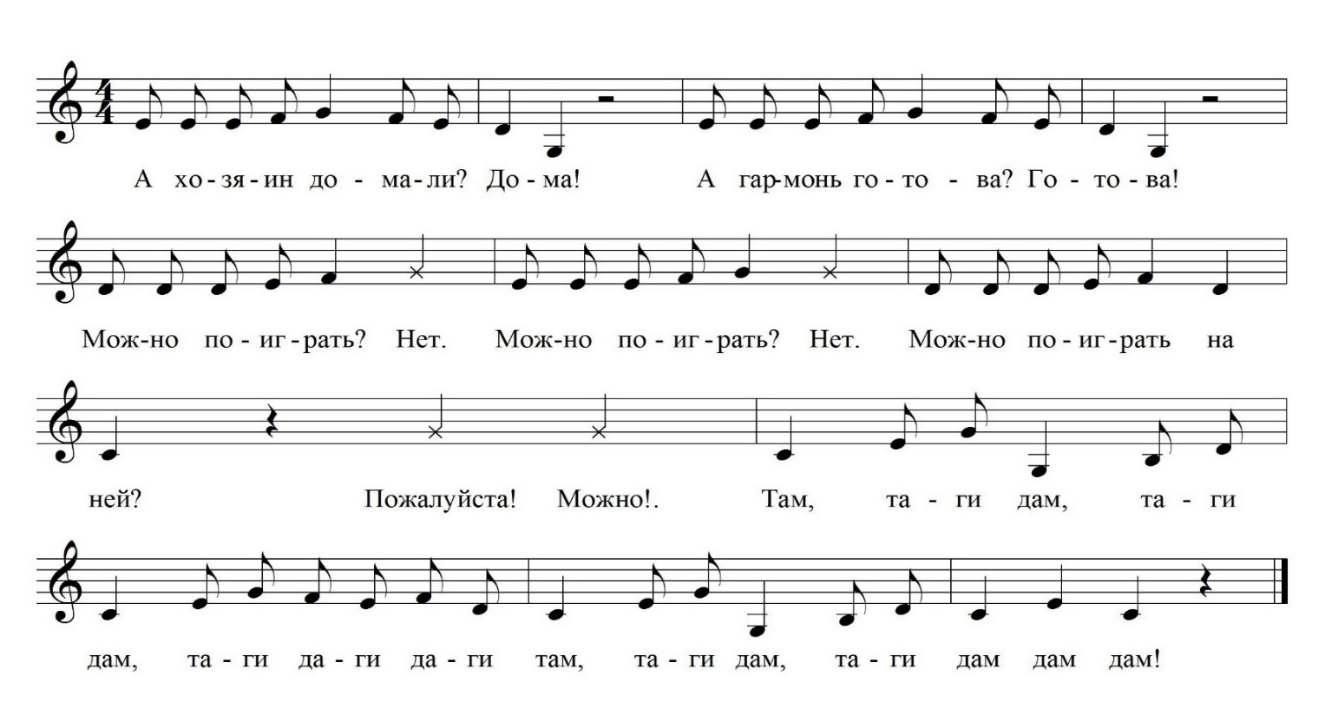
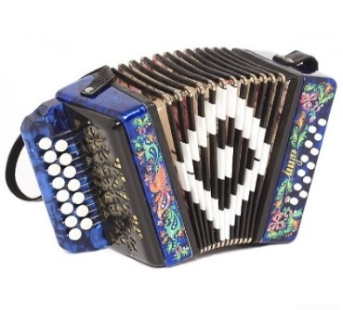
«Инструменты в руки взяли»
Музыкально-дидактическая игра на знание музыкальных инструментов и развитие музыкальной памяти.
Исходное положение: дети располагаются по кругу друг за другом. Текст произносят все вместе.
Мы гармошки в руки взяли, (быстрые ритмичные движения пальцами по спине впередистоящего ребенка)
Кнопочки перебирали,
Очень весело играли,
Даже ножки заплясали. (пружинные движения ног)
Балалайки в руки взяли, (щипковые движения пальцами по спине впереди стоящего ребенка)
Струночки щипать мы стали.
Очень весело играли,
Даже ножки заплясали. (пружинные движения ног)
Барабаны в руки взяли, (точечные удары кулаком по спине впереди стоящего ребенка)
Палочками застучали.
Очень весело играли,
Даже ножки заплясали. (пружинные движения ног)

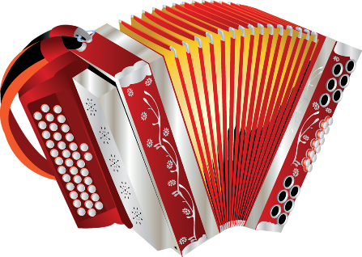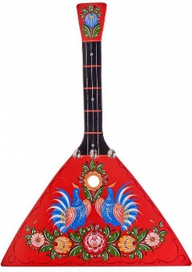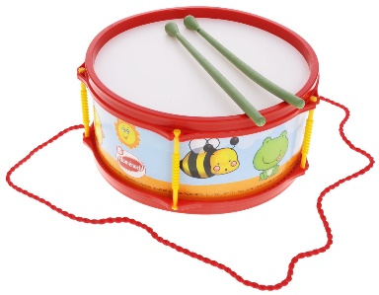

«Зима»
Музыкально-дидактическая игра на развитие звукового восприятия, чувства ритма.
Исходное положение: Дети сидят на стульях, напротив детей сидит музыкальный руководитель. Музыкальный руководитель начинает запевать, дети повторяют.
Ой, зи- (хлопать по плечам скрещенными руками)
-ма, (один удар в ладоши)
Ой, зи- (хлопать по плечам скрещенными руками)
-ма, (один удар в ладоши)
Зима снежная была. (похлопывание по ногам сверху вниз)
Ой, зи- (хлопать по плечам скрещенными руками)
-ма, (один удар в ладоши)
Ой, зи- (хлопать по плечам скрещенными руками)
-ма, (один удар в ладоши)
Зима снежная была. (похлопывание по ногам сверху вниз)
Снег по улице метет ( поглаживание туловища двумя руками)
И гулять к себе зовёт. («зовущие к себе» движения кистями к себе)
Снег по улице метет ( поглаживание туловища двумя руками)
И гулять к себе зовёт. («зовущие к себе» движения кистями к себе)
Утром Миша санки взял (скользящие движения ладонями вперёд- назад по коленям)
И на горку побежал. (быстро перебирать пальцами от ног до плеч)
Утром Миша санки взял (скользящие движения ладонями вперёд- назад по коленям)
И на горку побежал. (быстро перебирать пальцами от ног до плеч)

Миша с горки покатился (два хлопка в ладоши- два по коленкам)
И в сугробе очутился. (быстро провести по ногам вниз скользящими движениями рук)
Миша с горки покатился (два хлопка в ладоши- два по коленкам)
И в сугробе очутился. (быстро провести по ногам вниз скользящими движениями рук)

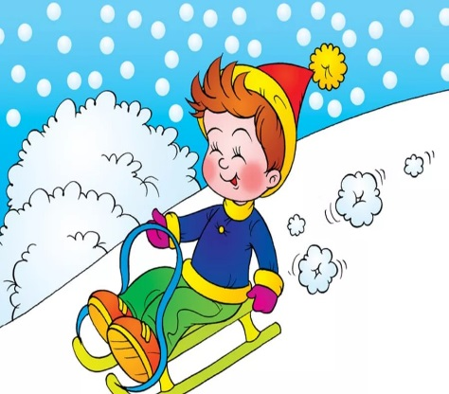

«Озорные звери»
Музыкально-дидактическая игра на развитие музыкального восприятия.
Исходное положение: дети располагаются на стульях перед педагогом. Игра выполняется на мотив русской народной мелодии «Каравай»
Щечка, (поглаживание правой щечки)
Щечка (поглаживание левой щечки)
Рот и лоб, (поглаживание)
А на носике звонок. (указательными пальцами поочередно нажимать на нос)
Два котенка прибежали (ритмичные легкие постукивания ладоней по ногам)
И на кнопочку нажали:
«Мяу-мяу-мяу!» (указательными пальцами поочередно нажимать на нос)
Два щеночка прибежали (быстро перебирать пальцами рук по ногам)
И на кнопочку нажали:
«Гав-гав-гав!» (указательными пальцами поочередно нажимать на нос)
Два теленка прибежали (ритмичное постукивание кулаками по ногам)
И на кнопочку нажали:
«Му-му-му!» (указательными пальцами поочередно нажимать на нос)
Два козленка прибежали (быстро перебирать ребрами ладоней по ногам вверх-вниз)
И на кнопочку нажали:
«Ме-ме-ме!» (указательными пальцами поочередно нажимать на нос)
Два цыпленка прибежали (ритмичные касания указательными пальцами по ногам сверху-вниз)
И на кнопочку нажали:
«Пи-пи-пи!» (указательными пальцами поочередно нажимать на нос)
Два гусенка прибежали (легкие пощипывания по ногам)
И на кнопочку нажали:
«Га-га-га!» (указательными пальцами поочередно нажимать на нос)

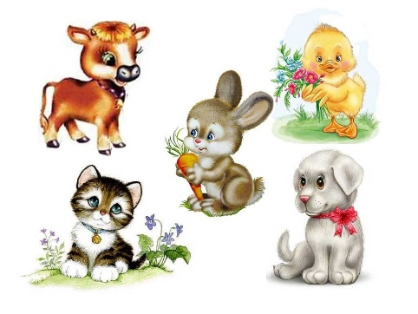

Игровой массаж с пением
Пение в сочетании с игровым массажем дает возможность развития музыкальной и мышечной памяти, артикуляции, координации движений и т.д. Происходит психологическое и эмоциональное раскрепощение ребенка через овладение своего тела. Дети учатся координировать движения с пением.
Цель игрового массажа с пением: укрепление психологического и физического здоровья старших дошкольников посредством обучения элементарным приемам массажа в музыкальной деятельности.
Задачи:
- знакомство детей с игровым массажем;
- научить детей младшего дошкольного возраста элементам игрового массажа.
- развитие коммуникативных навыков;
- развитие артикуляции;
- развитие музыкальной памяти;
- развитие музыкального слуха;
- развитие вокальных навыков.

«Наш веселый язычок», Игра-разогрев артикуляционного аппарата, рекомендуется к проведению перед пением.
Исходное положение: дети сидят на стульях перед преподавателем. Игра происходит в форме монолога преподавателя, дети только выполняют движения.
Принесли язычки на занятие?
Давайте покажем язычки! (дети показывают язык)
Теперь спрячем! (дети прячут язык)
А теперь посмотрим у кого длиннее? (дети показывают язык, максимально высунув)
И наш язычок решил баловаться.
Закрыли язычок на замок. (спрятать язык)
Увидел окошечко выглянул (высунутый язык поднять вверх)
Посмотрел наверх,
Вниз, (высунутый язык опустить вниз)
В стороны. (высунуть язык вправо-влево)
Сделаем ему массаж:
Пожуем его с одной стороны, (слегка пожевать язык)
С другой.
И язычок решил больше не баловаться, (спрятать язык)
А петь песенки!

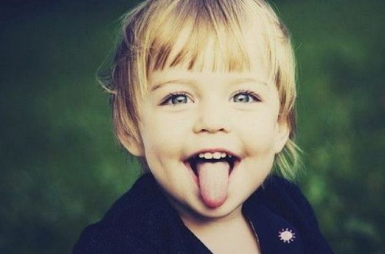

«Снежок»
Исходное положение: дети располагаются по кругу друг за другом.
Посмотри-ка, дружок, (легкие хлопки по спине впереди стоящего ребенка)
У меня есть снежок. (круговые движения ладонями по спине)
Мой снежочек покатился, (круговые движения пальцами по спине)
Прямо с горочки спустился.
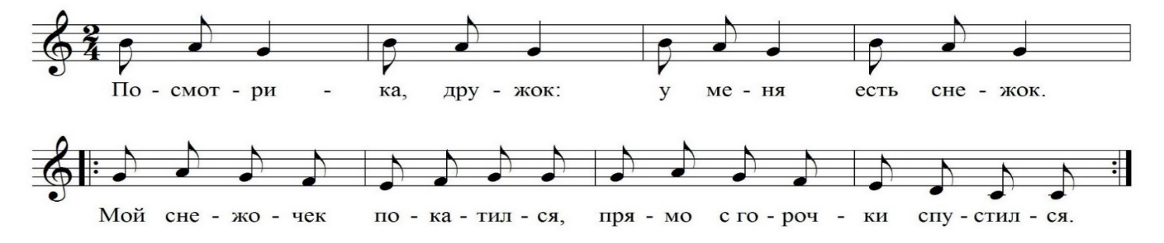
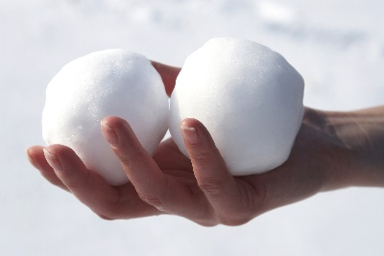

«Крокодил»
Исходное положение: дети располпгаются перед преподавателем.
Рано утром крокодил к реке мыться приходил:
Мылил шею, (массировать шею)
Мылили губы, (массировать губы)
Мылил щеки, (масировать щеки)
Мылил зубы. (массировать языком зубы)
Тер мочалкой нос и рот, (массировать нос и рот)
Мыл ладошками живот. (гладить руками живот)
А потом душистым мылом
Долго мылил хвост и спину, (провести ладонями от поясницы до пяток по всей длине)
Мылся теплою водой
И скорей бежал домой. (быстро перебирать пальцами от пяток до шеи)

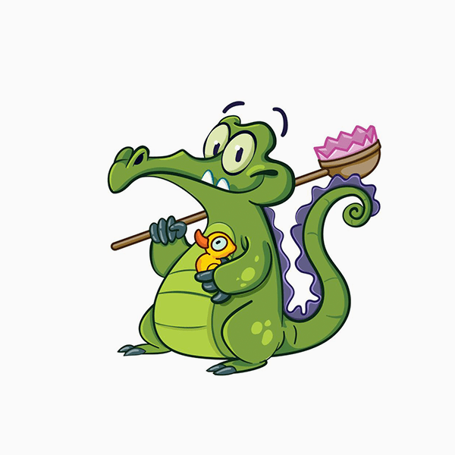

«Мячик»
Исходное положение: дети располагаются перед преподавателем. В руках каждого ребенка массажный мяч.
Мы возьмем колючий мячик, (катать между ладонями мяч)
Пусть по пальчикам поскачет.
Постучит пусть по бокам, (катать мяч по бедрам)
Но не сильно, а слегка.
Пощекочет пусть ладошки, (катать мяч одной рукой по другой руке)
Мы покрутим им немножко.
И тихонько по плечам, (катать мяч по плечам и голове)
Поднимаемся к ушам.
А потом колючий мячик (стучать мячиком по правой коленке)
По коленочкам поскачет, (стучать мячиком по левой коленке)
По локтям он постучит, (стучать мячиком по правому локтю)
Всех ребят развеселит. (стучать мячиком по левому локтю)
Пусть побегает упруго (катать мячик по животу по кругу)
По животику по кругу,
Отдохнуть пора. И наш
Завершаем мы массаж! (держа в ладошках мячик, приложить его к уху «спать»)
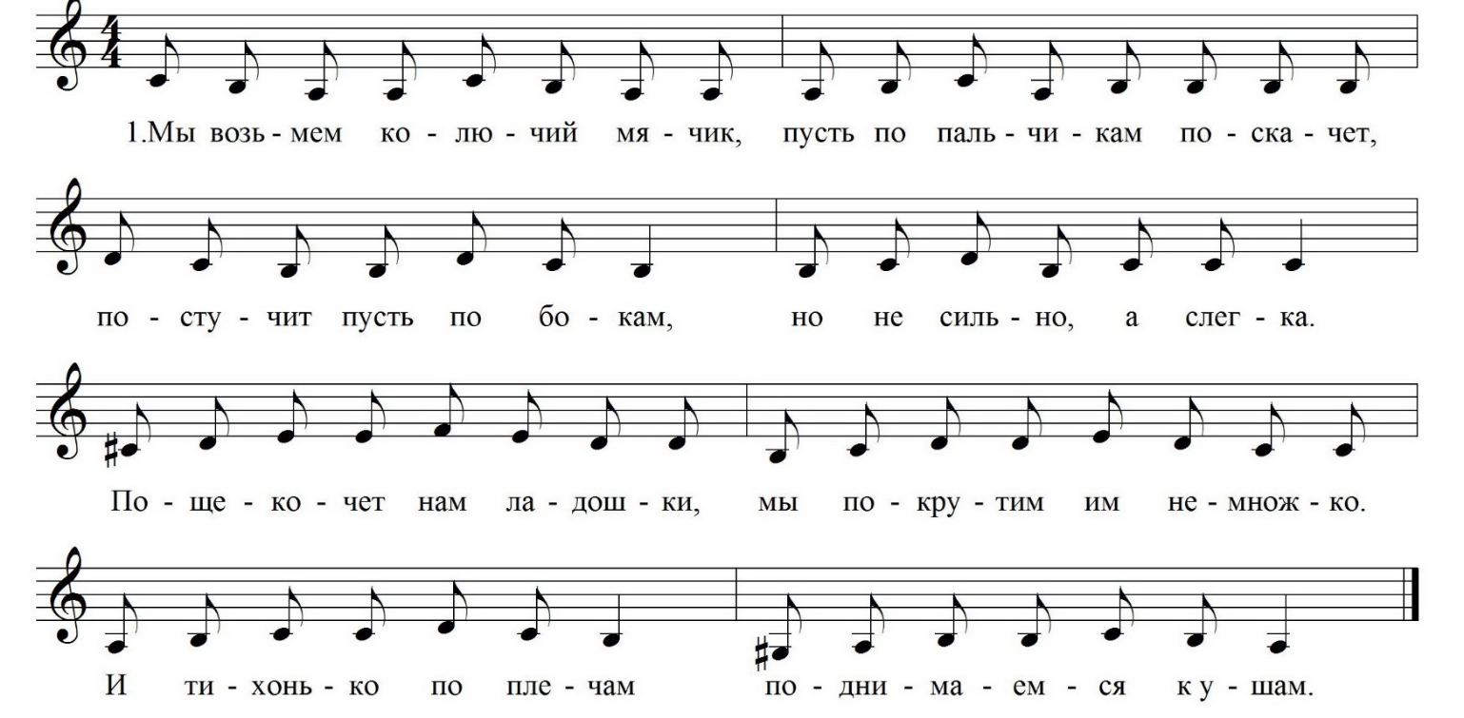
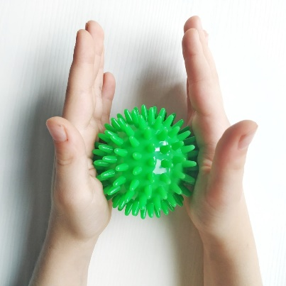

«Зимние забавы»
Исходное положение: дети стоят в колонне друг за другом. Грат проводится под русскую народную мелодию «Ах, вы, сени».
Зиму снежную встречаем (поглаживать руки сверху-вниз)
Ох, встречаем, ох, встречаем. (похлопывать по рукам сверху-вниз)
В игры зимние играем (круговые поглаживания обеими руками по спине)
Ох, играем, ох, играем. (пощипывание по спине)
На коньках по льду скользим, (поочередные скользящие движения ребром ладони по спине)
Ох, скользим, ох, скользим. (легкие постукивания кулаками по спине)
Сверху с горки вниз летим, (волнообразные движения по спине сверху вниз)
Ох, летим, ох, летим. (поглаживание раками по спине)
И Снегурку лепим мы, (гладят обеими руками по голове)
Лепим мы, лепим мы. (похлопывать по плечам, рукам, ногам)
Зиму очень любим мы, (поочерёдно кулачками слегка постукивают по спине)
Ох, как любим мы! (обнимают друга сзади)

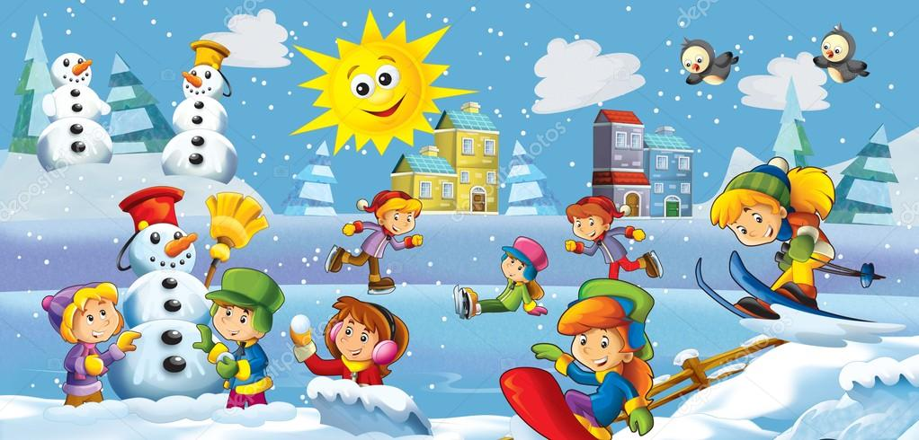

«Разные звуки»
Вокально-артикуляционная гимнастика с массажем перед пением.
Исходное положение: дети располагаются в колонне друг за другом. Используется мажорная гамма (согласно физическим особенностям детей старшего дошкольного возраста). На каждую фразу- постепенное движение вверх.
«А-о-у-э-ы» (поочередно соединять пальцы правой и
левой рук)
«У» (при восходящем движении гладить рукой
вдоль туловища верх)
«Ту-туру- ту – ту- ту» (постукивание пальцами по спине)
«Ри» (круговые движения кулаками по животу)
«Ши» (пальцами двух рук массировать шею)
«Ха» (поворот головы вправо-влево)
«Сы» (тереть ладонями друг о друга)
«И» (проводить пальцами по ногам снизу вверх)

